Warszawa, 28 czerwca 2019 r.
Informacja prasowa
Debiut w trendzie eko – poznajcie niezwykłe linie pełne natury
Trafienie na kosmetyk idealny to często kwestia wielu prób i błędów. Często poszukujemy „tego jedynego” do pielęgnacji włosów czy skóry, który będzie spełniał wszystkie wymagania, miał dobry skład i skuteczne działanie. Jak warto poszukiwać? Z polecenia! Marka Natura Siberica poleca dwie naturalne linie – Tuva Siberica oraz Flora Siberica, które urzekły jury Pereł Rynku Kosmetycznego 2019 r. To będą Twoje… „te jedyne”!
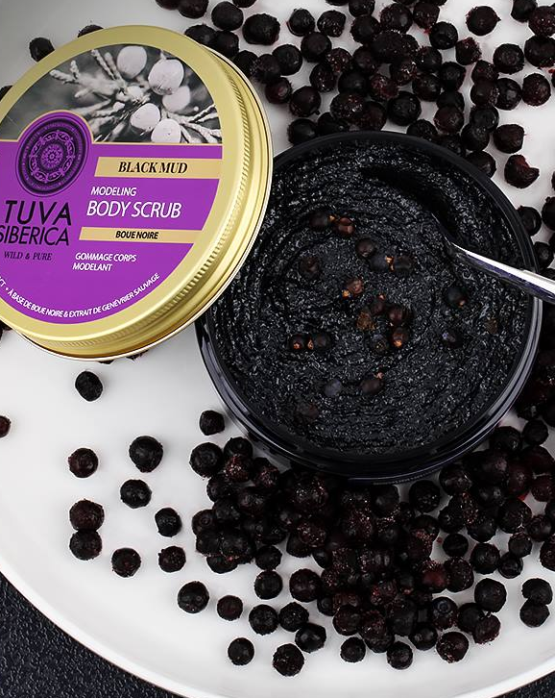
Tuva Siberica
Tuva Siberica zachwyciła jury Pereł Rynku Kosmetycznego 2019 zdobywając dwukrotnie złoty medal! Z dumą nosi tytuł „Najbardziej perspektywicznego debiutu” oraz „Kosmetyk w trendzie eko”. Czym Tuva zdobyła serca jury?
Tuva Siberica to linia, którą pokocha każda miłośniczka eko-rozwiązań. Głównie ze względu na jej skład. Wszystkie formuły produktów z linii zostały stworzone na bazie dziko rosnących oraz ekologicznych ekstraktów z roślin pochodzących z farm w okolicach miasta Kyzyl w Republice Tuva. Każdy produkt zawiera minimum 20 ekstraktów i olejów roślinnych, które są stosowane w tradycyjnej medycynie wschodu. Zioła, które wykorzystuje marka są zbierane ręcznie i przetwarzane w ciągu 6 godzin, by zachować ich terapeutyczną moc.

Flora Siberica
W tym roku naturalność zawładnęła kategorią „Najbardziej perspektywiczny debiut”. Trzecie miejsce w zaszczytnym rankingu zajęła botaniczna linia Flora Siberica. Za co została nagrodzona?
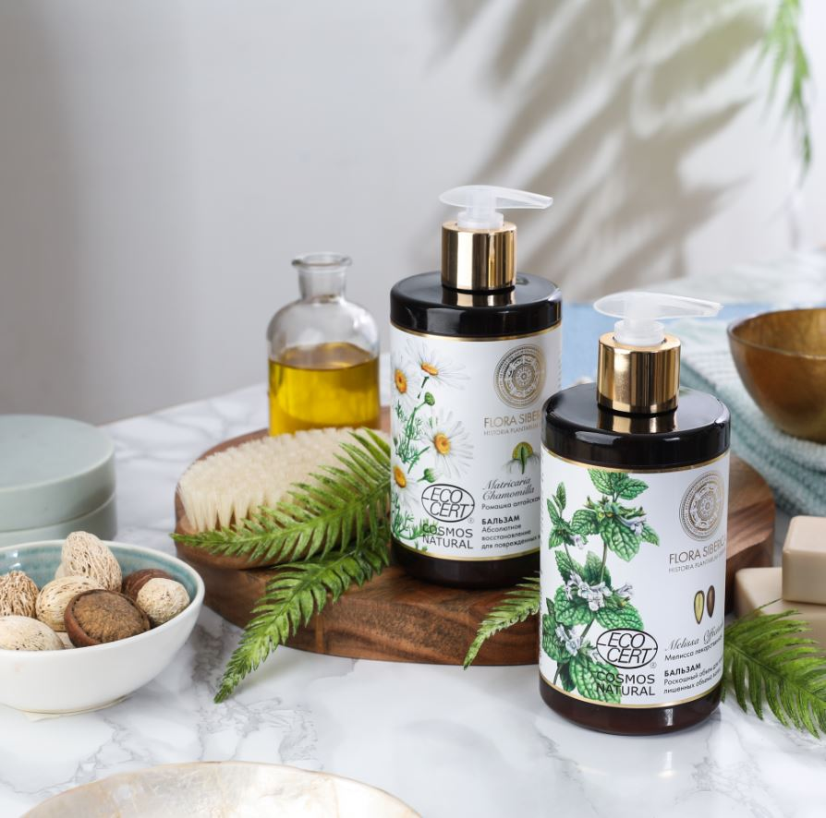
Flora Siberica została stworzona z bogactwa darów natury, odnalezionych na odległych, dzikich, syberyjskich regionach. W skład produktów wchodzą m.in.: irys syberyjski, różeniec górski, nagietek z Chakasji, wierzbówka kiprzyca z Kamczatki, syberyjska sosna oraz jarzębina, czy ałtajska mięta. Niezwykłe jest także źródło inspiracji. Flora Siberica zawdzięcza swoją nazwę encyklopedii opublikowanej w 1747 r. Jest ona szczegółowym przewodnikiem po niesamowitym świecie syberyjskich roślin. Prawdziwie fascynującym wglądem w zdrowie i piękno północnej flory oraz jej skuteczności w pielęgnacji oraz odmładzaniu ciała i włosów. Z tej niesamowitej wiedzy i dogłębnego zrozumienia mocy roślin zaczerpnęli eksperci Natura Siberica opracowując receptury linii.

Produkty dostępne w oficjalnym sklepie internetowym marki na: https://naturasiberica.com.pl/
Odwiedź nas na:
Facebooku: https://www.facebook.com/NaturaSibericaPolska/
Instagramie: https://www.instagram.com/naturasibericapolska/
Dossier marki
Natura Siberica to marka kosmetyków naturalnych produkowanych w Unii Europejskiej ze składników roślinnych pochodzących z Syberii. Formuła produktów oparta jest na starannie wyselekcjonowanych
i przygotowanych ekstraktach i olejach roślinnych. Rośliny syberyjskie wykorzystywane do produkcji kosmetyków Natura Siberica hodowane są na certyfikowanych farmach organicznych (UE 834/07) lub pozyskiwane są metodą dzikich zbiorów. Większość z nich posiada również certyfikaty głównych europejskich stowarzyszeń ekologicznych: ICEA (Włochy), Ecocert (Francja), BDIH (Niemcy) czy Soil Association (Anglia).
Kontakt dla mediów:
Paula Minkus (Bielska)
Triple PR
ul. Jaktorowska 5/68, Warszawa
22 216 54 20, 601 542 502
paula.minkus@triplepr.pl
www.triplepr.pl

